保護者各位

「ラインズｅライブラリアドバンス」を利用した定期試験勉強のご案内

本校では、以前より「家庭学習を習慣づけるため」のひとつのツールとして、「ラインズｅライブラリアドバンス」の活用を勧めています。

「ラインズｅライブラリアドバンス」は教科書ページ対応しているため、「定期試験範囲のドリル問題を繰り返し学習する」ときに便利です。

教科書ページで検索し、試験範囲の問題に集中して学習ができるため、理解度の把握や弱点克服の助けとなります。
定期試験勉強のきっかけとして、お子様の状況にあわせて、ぜひおすすめしてください。

※教科書ページ検索対象教科：数学、社会、理科、英語、保健、技術、家庭
※スマートフォン版は教科書ページ検索に対応しておりません
※学校コードやID・パスワードが分からなくなってしまった場合は、学校へご連絡ください

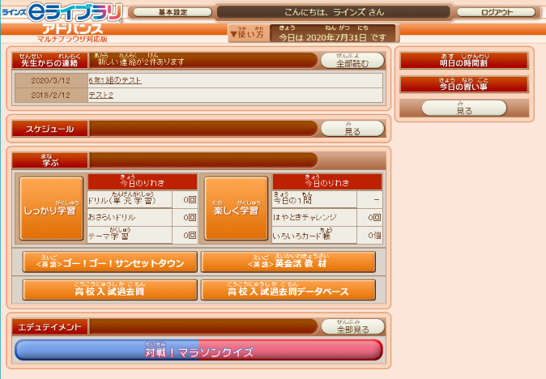
■「ラインズｅライブラリアドバンス」教科書ページから問題を探す方法
